Муниципальное бюджетное общеобразовательное учреждение«Красноключинская основная общеобразовательная школа»

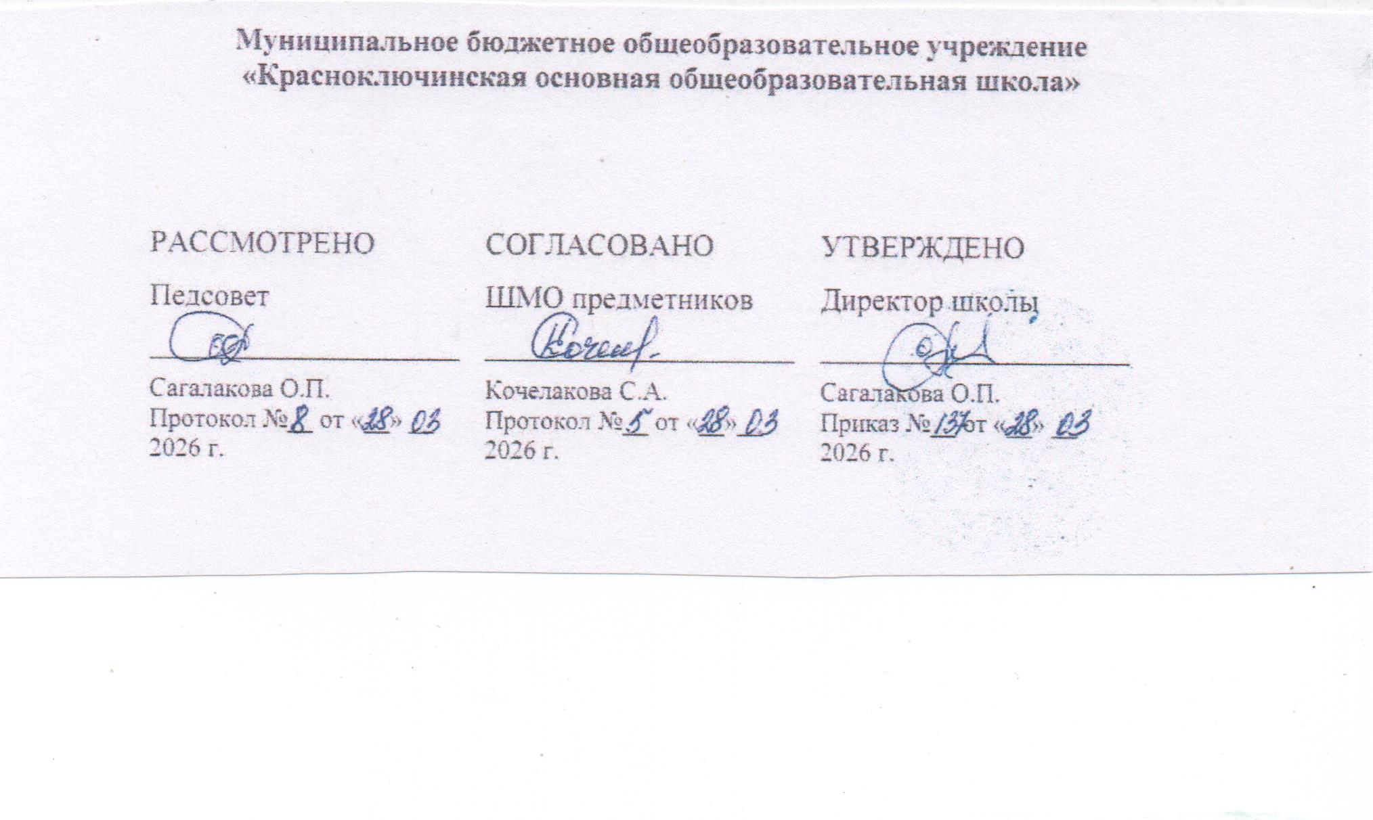
‌
Рабочая программа
общего образования для обучающегося
с задержкой психического развития
вариант 7

учебного предмета «Труд (Технология)»
8 класс.

Составил: учитель технологии
Тохтобина Наталья Николаевна
первая квалификационная категория

аал Красный Ключ
2025-2026 учебный год‌
ПОУРОЧНОЕ ПЛАНИРОВАНИЕ
8 КЛАСС (ИНВАРИАНТНЫЕ + ВАРИАТИВНЫЕ МОДУЛИ «РАСТЕНИЕВОДСТВО», «ЖИВОТНОВОДСТВО»)
№ п/п | Тема урока | Количество часов |  |  | Дата изучения | Электронные цифровые образовательные ресурсы
№ п/п | Тема урока | Всего | Контрольные работы | Практические работы | Дата изучения | Электронные цифровые образовательные ресурсы
27 | Особенности сельскохозяйственного производства региона | 1 |  |  | 04.04
28 | Агропромышленные комплексы в регионе | 1 |  |  | 11.04
29 | Автоматизация и роботизация сельскохозяйственного производства | 1 |  |  | 18.04
30 | Мир профессий. Сельскохозяйственные профессии: агроном, агрохимик и другие | 1 |  |  | 25.04
31 | Животноводческие предприятия. Практическая работа «Анализ функционирования животноводческих комплексов региона» | 1 |  |  | 02.05
32 | Использование цифровых технологий в животноводстве | 1 |  |  | 09.05
33 | Практическая работа «Искусственный интеллект и другие цифровые технологии в животноводстве» | 1 |  |  | 16.05
34 | Мир профессий. Профессии, связанные с деятельностью животновода | 1 |  |  | 23.05
ОБЩЕЕ КОЛИЧЕСТВО ЧАСОВ ПО ПРОГРАММЕ |  | 34 | 0 | 0

